



**SESTRINSKE INTERVENCIJE I PRVA POMOĆ U TRETMANU BOLESNIKA SA AKUTNIM INFARKTOM MIOKARDA**

**AKUTNI KORONARNI SINDROM**

Urgentna medicina je oblast u kojoj se odluke o dijagnozi i terapiji moraju doneti u kratkom vremenskom roku, jer je faktor vreme izuzetno važan. Kvalitet pružanja medicinskih usluga na terenu i ambulanti umnogome zavisi od nivoa znanja i obučenosti medicinskih sestara. Potrebno je stručno znanje i obučenost medicinske sestre koja će prepoznati urgentno stanje i započeti zbrinjavanje bez čekanja lekara.

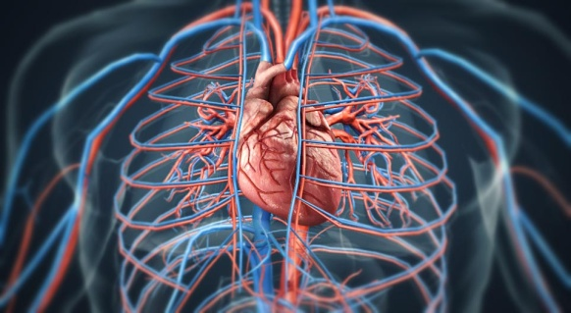Akutni koronarni sindrom u koji spadaju nestabilna angina pektoris, akutni infarkt miokarda i naprasna srčana smrt, sa kojima su najčešće uzročno posledično povezani i maligni poremećaji srčanog ritma, predstavljaju "surovi trijas" i najaktulenije socijalno-medicinske probleme ne samo urgentne kardiologije već i medicinske nauke i prakse današnjice. Svi oboleli od akutnog koronarnog sindroma, kako od nestabilne angine pektoris tako i od akutnog infarkta miokarda, u kliničkom pogledu nisu jedinstvene i homogene grupe, već se izražavaju nizom podgrupa u širokoj lepezi kliničkih oblika, koji mogu proticati ne samo tipično, već i atipično, sa različitim nivoima rizika i komplikacija, često nepredvidivog toka i prognoze, uključujući i naprasnu srčanu smrt.

Takođe, sa jedne strane, razvoju i pojavi akutnog koronarnog sindroma može prethoditi neki oblik prodroma, najčešće u vidu novog ili izmenjenog anginoznog bola, dispneje ili do tada nepoznatog ili neuobičajnog zamora, ali, sa druge strane, i u vidu prethodne asimptomatske koronarne bolesti, koja je usled nastanka nestabilne i komplikovane ateromske ploče dostigla svoj *klinički horizont* u vidu akutnog koronarnog sindroma, pa i najteže njegove kliničke forme-naprasne srčane smrti, kao prve i dotle jedine manifestacije koronarne bolesti srca, odnosno *neme* i *klinički skrivene* protičuće ateroskleroze koronarnih arterija.

Opšte usaglašeni podaci u literaturi kazuju da oko ¼ broja svih akutnih koronarnih sindroma završava prehospitalno (i pre dolaska ekipe hitne medicinske pomoći) u vidu naprasne srčane smrti (to čini 60% svih NSS) i da dodatno ¼ ukupne naprasne srčane smrti se dešava u bolnici tj. u hospitalnim uslovima. Prednost lekarske pomoći, posebno kardiološke, u prevenciji nepovoljne prognoze akutnog infarkta miokarda, ako se ona pruži u prva 4 sata od početka razvoja akutnog infarkta miokarda, i kada lekar verifikuje autentičnost, dok je svako odlaganje adekvatnog lečenja bolesnika neprihvatljivo i rizično.

Posebno u kliničkoj smrti nastaloj usled srčanog (najčešće treperenje komora, ređe asistolije, a najređe elektromehaničke disocijacije) izuzetno je značajno da se ne propuste dva *zlatna vremenska intervala*: prvi trajanja do 4 minuta kada se sprovode osnovne mere oživljavanja i drugi trajanja od 4 minuta kada se sprovode proširene (specijalizovane) mere reanimacije kako bi se sprečio nastanak biološke, tj. naprasne srčane smrti.

Pored mera kardiopulmonalne reanimacije, u zbrinjavanju akutnog infarkta miokarda ukazuje se na značaj blagovremene primene trombolitičke terapije, kojom je snižen indeks smrtnosti u hospitalnim uslovima za oko 20 % što dalje predstavlja i sniženje opšteg mortaliteta za 5%.

**AKUTNI INFARKT MIOKARDA**

Akutni infarkt miokarda je oblik koronarne bolesti srca koji nastaje zbog potpune okluzije koronarne arterije. Ireverzibilna ishemija, koja progredira do nekroze miokarda, posle funkcionalnih dovodi do anatomskih promena i gubitka srčanog tkiva. Za razliku od stabilne i nestabilne angine pektoris, kod kojih je ishemija reverzibilna, prolazna, akutni infarkt miokarda karakteriše trajno oštećenje, odnosno gubitak srčanog tkiva.

**Prirodni tok i oblici ishemiske bolesti srca**: do akutnog infarkta miokarda promene se nalaze samo na koronarnim arterijama, a sa nastankom nekroze dolazi do ireverzibilnih promena srčanog tkiva.

Uzrok naglog prekida koronarne cirkulacije najčešće je aterosklerotična lezija koronarne arterije sa rupturom endotela. Endotel ima centralno mesto u regulaciji odgovora krvnog suda na različite supstance i draži, pa je njegovom rupturom izgubljena njegova zaštitna uloga, a jedna od najvažnijih je sprečavanje agregacije trombocita i stvaranje tromba. Fisura, ruptura ili ulceracija endotela aterosklerotične pločice je početni događaj koji je završava stvaranjem tromba koji okludira koronarnu arteriju uz dodatni spazam. Ova akutna koronarna lezija, nestabilna i komplikovana aterosklerotična pločica, jeste patofiziološka osnova akutnog infarkta miokarda.

Aktuni infarkt miokarda je česta i urgentna bolest se potencijalno lošom prognozom. Mortalitet je najviši prvih sati posle početka bolesti, pre nego što bolesnik dođe do lekara, i kreće se od 30-50%. Smrtnost u toku hospitalizacije je oko 10-15%, a u toku prve godine još 5-10%. Kako najviše pogađa u radnom dobu života (između 45 i 55 godina), ima ne samo medicinski već i socijalni značaj.

Dijagnoza akutnog infarkta miokarda postavlja se na osnovu karakterističnih promena u kliničkoj slici, elektrokardiogramu i biohemijskim analizama.

U tipičnoj kliničkoj slici dominiraju anamnestički podaci o anginoznom bolu i objektivni nalaz anginoznog statusa.

* 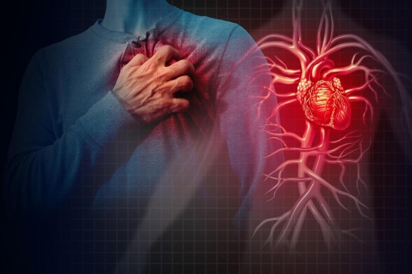Anginozni bol kod akutnog infarkta miokarda je izuzetno jak i traje nekoliko sati: po lokalizaciji i karakteru sličan je bolu kod angine pektoris, ali je mnogo jači i duže traje.
* Na skali od 0 do 10 mnogi ga ocenjuju sa 10.
* Traje duže od jedne polovine sata, nekada i nekoliko sati.
* Lokalizovan je iza centralnog dela grudne kosti i/ili epigastrijuma i kod jedne trećine bolesnika širi se prema ramenima, a ređe prema abdomenu (nikad ispod umbilikusa), leđima, vilici i vratu.
* Karakter bola je specifičan: u vidu stezanja, pritiska, probadanja. Često je veoma izražen i prateći simptom u vidu znojenja, izrazite malaksalosti, muke, povraćanja, gušenja, i uznemirenosti.

## SESTRINSKE INTERVENCIJE KOD BOLESNIKA SA BOLOM U GRUDIMA

Svaka medicinska sestra koja radi u službi hitne medicinske pomoći mora da poznaje algoritme zbrinjavanja pacijenta sa bolom u grudima. Medinska sestra je jedan od članova tima u kome svaki član ima svoje mesto i ulogu koju obavlja da ne bi bilo tzv. praznog hoda, tj. gubljenja vremena, koje za pacijenta može biti pogubno.

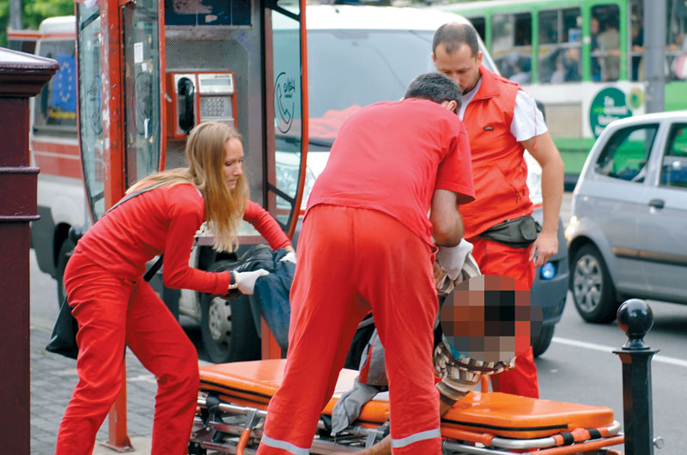Rad na terenu je daleko teži nego u ambulanti iz više razloga: u ambulanti zdravstvenih radnika uvek ima više pa par ruku i neki savet više čini situaciju mnogo izvesnijom, dok je na terenu kadar ograničen (1 lekar, 1 med. sestra, 1 vozač). Pored toga na terenu se neretko nalazimo na javnom mestu (ulica, prodavnica), kada smo izloženi pogledima mase, koja na osnovu naših aktivnosti donosi sud o celokupnom zdravstvenom kadru.

Ovo su neki od razloga zbog čega tim sužbe hitne medicinske pomoći mora da funkcioniše savršeno, a sve u cilju što bržeg zbrinjavanja bolesnika i prevoza u najbližu zdravstvenu ustanovu, jer primena tih istih algoritama umnogome zavisi od situacije u kojoj se nađemo, raspoloživih sredstava, pa poznavanje tih smernica može samo da pomogne.

**SESTRINSKE INTERVENCIJE U PRUŽANJU PRVE POMOĆI BOLESNIKU SA AIM NA TERENU**

Glavni simptom infarkta je iznenadan jak bol u predelu prednje strane grudnog koša u visini vrha srca, praćen aritmijom, padom krvnog pritiska i strahom od smrti. Bolovi se ne smiruju mirovanjem niti uzimanjem nitroglicerina. Ovi simptomi su glavna orijentacija sestri na terenu da shvati o kakvom je bolesniku reč i transportuje ga do najbliže zdravstvene ustanove.  
Nega ovih bolesnika zahteva posebnu organizaciju timskog rada, iskusne i dobro obučene medicinske sestre, potreban materijal i aparate za ukazivanje medicinske pomoći.

Medicinske sestre službe hitne medicinske pomoći, kardioloških odeljenja, jedinica za intenzivnu negu moraju poznavati ne samo znake kardiorespiratornog zastoja već i mere koje se hitno moraju preduzeti. Postoji nekoliko parametara koji se klinički mogu zapaziti u kratkom vremenskom intervalu- unutar 15-30 sek.

Prva pomoć bolesniku sa akutnim infarktom miokarda na terenu u kojoj medicinska sestra ima značajnu ulogu sastoji se od:

1. **Mirovanja bolesnika** – obezbediti pacijentu položaj koji iziskuje što manje naprezanja (preneti ga na sanitetsko nosilo)
2. **Priključiti ga na EKG aparat** radi dobijanja elektrokardiograma na osnovu kojih će lekar konstantovati promene koje idu u prilog akutnom infarktu miokarda.
3. **Oksigenoterapija** (zbog tromba ili stenoze, priliv kiseonika u miokardno tkivo je manji. Površno i ubrzano disanje zbog bola produbljuje problem. Primenjuje se 100% O2, 2-4 litre min putem nazalnog katetera sa ciljem održavanja saturacije arterijske krvi 90% i Ph 7,35-7,40) – po nalogu lekara
4. **Uspostaviti vensku liniju braunilom** – po nalogu lekara
5. **Medikamentozna terapija** (sedativi, analgetici, kardiotonici, diuretici, antihipertenzivi, narkotici, aktikoagulanti) – po nalogu lekara
6. **Psihički povoljno delovati na bolesnika**

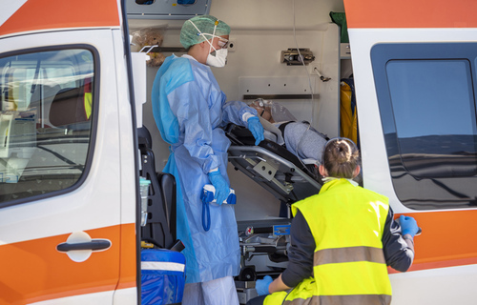

Nakon prve pomoći na terenu, pacijent se transportuje u najbližu zdravstvenu ustanovu, specijalizovanim sanitetskim vozilom. Medicinska sestra kao član tima obezbeđuje kontinuiran nadzor nad pacijentom u toku transporta.

## TRANSPORT BOLESNIKA SA AIM DO KORONARNE JEDINICE

## Akutni infarkt miokarda pogađa čoveka na svakom mestu njegovih aktivnosti - u stanu, na radnom mestu, na ulici u sredstvima javnog saobraćaja, na stručnim skupovima itd. Medicinska sestra treba da prepozna simptome akutnog infarkta miokarda, bez obzira na to da li se profesionalno bavi ovom problematikom ili ne, jer može pomoći u vanhospitalnim uslovima u slučaju da nema prisutnog lekara u smislu utvrđivanja stepena hitnosti i pozivanja hitne pomoći.

Za ishod bolesti od izuzetnog je značaja prehospitalni period (vreme od infarkta do smeštaja u bolnicu). Stručnjaci ukazuju na to da se u 30% slučajeva smrt može sprečiti pravilnom orga-nizacijom zdravstvene službe u hitnim slučajevima. Zavisno od organizacije hitne medicinske službe, prehospitalni tretman bolesnika može se obavljati primenom mobilne zdravstvene službe, primenom specijalnih vozila, ili pak helikopterskog transporta ili nekog drugog transporta.

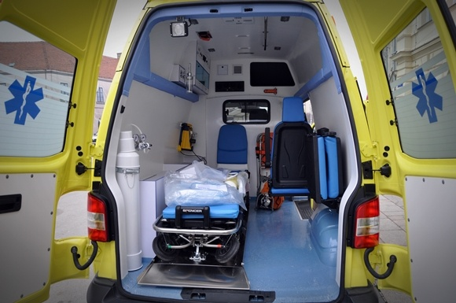Specijalna vozila za transport hitnih kardioloških bolesnika (MIN vozila – specijalna vozila određenih dimenzija, fiksirane i mobilne opreme) su opremljena:

* monitoring sistemom,
* aparatom za defibrilaciju,
* priborom za analgeziju i trombolizu,
* sistemima za endotrahealnu intubaciju,
* ventilaciju pluća,
* lekovima i
* infuzionim rastvorima.

U svakom vozilu pored vozača je lekar specijalista i medicinska sestra (u svetu sa specijalizacijom urgentne medicine). Od njihove brzine i spretnosti često zavisi preživljavanje bolesnika (Golden Place for Golden Hour – zlatno mesto u zlatnom satu). U evropskim zemljama prosečno vreme za transport bolesnika je 40 minuta, a kod nas 15-90 minuta.

Transport bolesnika mora biti što komforniji, bez nepotrebnih stresova (prebrza vožnja, uključivanje alarma, izlazak na trotoar radi bržeg prolaska...), jer to stvara paniku kod bolesnika.

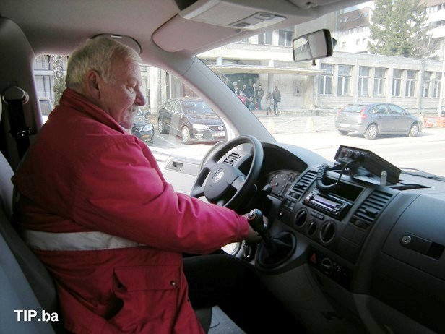U toku transporta medicinska sestra kontroliše puls bolesnika, koji je najčešće tahikardičan sa prisutnom aritmijom, disanje koje je forsirano, prati rad srca na monitoru, meri krvni pritisak. Po nalogu može plasirati braunilu i dati lekove.

U prehospitalnoj i ranoj hospitalnoj fazi primenom trombolitičke terapije može se redukovati veličina infarkta, uspostaviti prolaznost koronarne arterije, sprečiti opsežna nekroza srčanog mišića, smanjiti hospitalni mortalitet i poboljšati prognoza bolesti.

Bolesnici sa akutnim infarktom miokarda su obično vidno uznemireni, bledi, obliveni hladnim znojem sa osećanjem bliske smrti, što obavezuje medicinsku sestru da svojim stavom pomogne smirivanju bolesnika. Pri transportu se mora voditi računa o stepenu prioriteta prema kome, pre svega, treba obratiti pažnju na prolaznost disajnih puteva (oralna intubacija ili nazotrahealna), prisustvo i registrovanje respiratorne frekvencije i prisutnost cirkulacije – prvi stepen prioriteta, potom na evaluaciju prisutnih poremećaja srčane aktivnosti (karotidni i femoralni puls, reani-maciju, EKG monitoring itd).

Radio vezom ekipa na terenu obaveštava sestru dispečera u bazi službe hitne medicinske pomoći. Ona telefonom obaveštava prijemno odeljenje interne bolnice da bude spremno. Prijemna interna ambulanta je opremljena tako da može da pruži prve potrebne mere reanimacije ili nastaviti istu. Tim interenističke ambulante prijemnog odeljenja obaveštava koronarnu jedinicu o dolasku bolesnika sa akutnim infarktom miokarda.

**Postupak kod prijema bolesnika u koronarnu jedinicu**

Bolesnik s akutnim infarktom miokarda se prima u koronarnu jedinicu. Sestrinske intervencije odnosno postupci su sledeći:

* smeštaj bolesnika u postelju
* primena oksigeno terapije (preko maske ili nazalnih katetera)
* EKG monitoring i monitoring vitalnih funkcija
* uspostavljanje venskog puta
* uzimanje krvi za hitne laboratorijske analize
* primena terapije propisane od strane lekara
* sprovođenje zdravstvene nege prema stanju i potrebama bolesnika

Nakon smeštanja bolesnika u postelju, medicinska sestra postavlja sestrinske dijagnoze kako bi mogla utvrditi potrebe za planiranjem zdravstvene nege. Sestrinske dijagnoze su: bol praćen preznojavanjem, osećaj gušenja, mučnina i povraćanje, nesvestica, ubrzan ili usporen puls i nizak krvni pritisak.

**Uloga kardiološke sestre u procesu lečenja bolesnika sa akutnim infarktom miokarda**

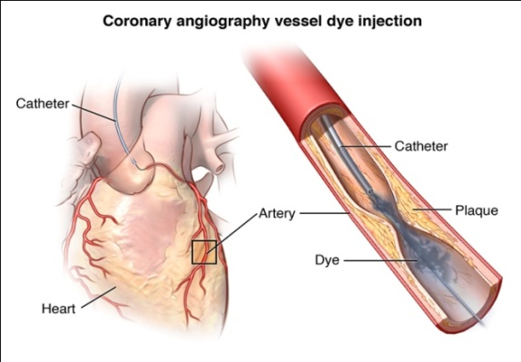Akutni infarkt miokarda se može lečiti :

1. **primarnom koronarnom intervencijom** (primary percutaneous coronary intervention-PCI) – invazivna metoda lečenja
2. **primenom fibrinolitičke terapije** – neinvazivna metoda lečenja

Ostali lekovi koji se koriste u lečenju akutnog infarkta miokarda su:

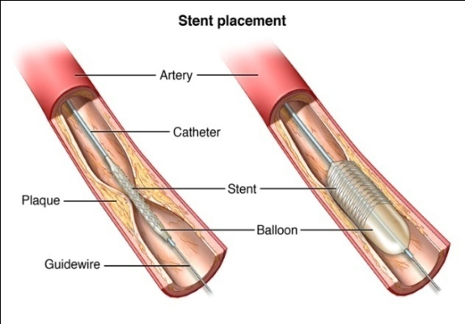

* analgetici,
* antiagregaciona terapija,
* antikoagulantna terapija,
* antiaritmici,
* sedativi,
* beta blokatori,
* narkotici uz praćenje intenziteta boli.

**Sestrinske intervencije kod izvođenja hitne koronarografije i primarne PCI**

Hitna koronarografija i primarna PCI – perkutana koronarna angioplastika sa ugradnjom stenta je najbolji oblik lečenja akutnog infarkta miokarda kada postoje objektivno uslovi za izvodjenje ove intervencije (postojanje sale za kateterizaciju srca). Bolesnik sa akutnim infarktom miokarda se prima u Odeljenje koronarne jedinice gde nakon kratke preoperativne pripreme i davanja terapije odlazi u salu za kateterizaciju srca.

**Sestrinske intervencije kod pripreme bolesnika za koronarografiju su:**

* obezbeđivanje dva venska puta ( plasirati dve braunile)
* vađenje krvi za hitne laboratorijske nalaze, krvnu grupu i Rh faktor
* primena terapije propisane od strane lekara
* brijanje prepona ili ruku - femoralni ili radijalni pristup u proceduri izvođenja koronarografije
* informisanje pacijenta i davanje na potpis obrasca za pristanak na intervenciju

Nakon psihičke i fizičke pripreme, bolesnik se na kolicima odvozi u salu za kateterizaciju srca, gde će se uraditi hitna koronarografija i primarna PCI.

Postoje dva pristupa u izvođenju koronarografije:

1. Femoralni pristup - kada se vrši ubod u arteriju femoralis i
2. Radijalni pristup - kada se punktira arterija radialis.

Zdravstvena nega bolesnika posle završene koronarografije zavisi od pristupa:

1. Ukoliko se koronarografija radi iz ruke (pristup koji je dosta komforniji za bolesnika), na ubodno mesto se postavlja fi na plastična narukvica koja se naduva vazduhom i na taj način vrši zaustavljanje krvarenja iz punktirane arterije radijalis.
2. Ako se radi femoralni pristup gde se pravi ubod u arteriju femoralis nakon intervencije, na ubodno mesto se stavlja kompresivni zavoj koji se učvrsti flasterom, te bolesnik mora da leži sa opruženom nogom bez savijanja narednih 12 sati. Na mestu uboda se stavlja mala vrećica s peskom kao prevencija nastanka hematoma.

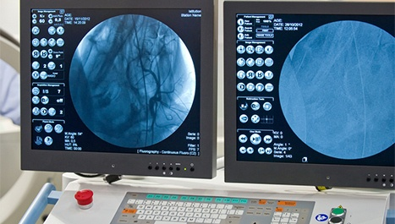 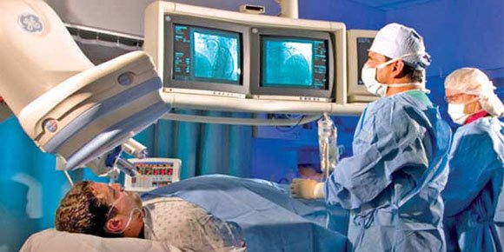

Posle završene intervencije u sali za kateterizaciju srca, bolesnik se vraća na odeljenje gde se dalje nastavlja postoperativna njega nakon koronarografije i / ili ugradnje jednog ili više stentova.

**Sestrinske intervencije po dolasku bolesnika iz sale su:**

* smestiti bolesnika u postelju sa uzglavljem kreveta podignutim pod uglom od 15 do 30 stepeni
* priključiti bolesnika na EKG monitoring
* izmeriti krvni pritisak i srčanu frekvencu
* merenje vitalnih funkcija na svakih 15 minuta prvih sat vremena, zatim na svakih 30 minuta u toku 4 sata, ako stanje ne zahteva drugačije
* proveriti pulseve distalno od mesta plasiranja koronarnog katetera, kao i boju, osećaj, temepraturu ekstremiteta
* kod femoralng pristupa na kompresivni zavoj staviti vrećicu s peskom naredna 4 sata kao prevenciju nastanka hematoma
* mirovanje u krevetu narednih 12 sati sa opruženim ekstremitetom
* kod pojave hematoma koji se širi obeležiti mesto i odmah pozvati lekara
* kod krvarenja pronaći arteriju i izvršiti pritisak rukom uz obaveštenje lekara
* kod radijalnog pristupa vršiti ispuštanje vazduha iz narukvice pomoću brizgalice po određenoj šemi.
* uključiti terapiju po nalogu lekara
* nakon pola sata po dolasku na odeljenje dati bolesniku da popije 1, 5 l čaja u intervalu od 2 sata kako bi što pre izlučio kontrastno sredstvo
* pratiti količinu izlučene mokraće
* pratiti EKG ritam radi uočavanja promjena u ST segmentu i T talasu.

**Sestrinske intervencije kod primene fibrinolitičke terapije**

Fibrinolitička terapija je indikovana kod bolesnika sa infarktom miokarda sa ST elevacijom unutar 12 sati od početka bolova ukoliko nema kontraindikacija i ako u roku od 90 minuta nije moguće učiniti hitnu koronarografiju i primarnu PCI u kompetentnoj ustanovi, a sve u cilju pokušaja rekanalizacije (razbijanjem ugruška) začepljene koronarne arterije.

Od fibrinolitičke terapije kod nas se koriste streptokinaza i alteplaza. Streptokinaza je enzim grupe – C beta hemolitičkog streptokoka koji djeluje kao katalizator koji lizira ugrušak. Streptokinaza se može dati intravenski i intrakoronarno.

U Koronarnoj jedinici Streptokinaza se daje i.v. u dozi od 1 500 000 I.J. tokom 60 minuta, tako što se rastvor (1 500 000 IJ streptokinaze u 100 ml 0,9 % NaCl ) aplikuje brzinom 33 kapi / min, putem brojača infuzionih kapi ili perfuzione pumpe.

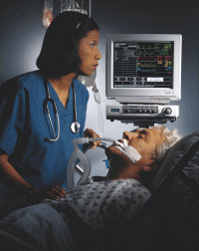Sestrinske intervencije u toku primene fibrinolitičke terapije:

* stalni nadzor nad pacijentom
* EKG monitoring
* merenje vitalnih funkcija
* davanje kiseonika preko nazalnog katetera ( 3 do 5 l/ min)
* brzo reagovanje u slučaju pojave komplikacija

Kod primene fibrinolitičke terapije streptokinaze veoma često se javljaju komplikacije po tipu srčanih aritmija, pada krvnog pritiska, otežanog disanja, povraćanja, krvarenja i alergijskih reakcija. Najteža komplikacija je ventrikularna fibrilacija kao najteži oblik poremećaja srčanog ritma koja može dovesti do smrtnog ishoda. S obzirom da je medicinska sestra konstantno prisutna uz pacijenta komplikacije se odmah prepoznaju i na vreme se reaguje.

**PREPOZNAVANJE KARDIORESPIRATORNOG ZASTOJA**

Medicinska sestra će primetiti:

**Nagli gubitak svesti**: bolesnik koga zadesi kardiorespiratorni zastoj naglo gubi svest. Laganim protresanjem i postavljanjem pitanja bolesniku utvrđujemo stepen dubine svesti.

**Odsustvo disanja:** utvrđuje se posmatranjem toraksa i abdomena i stavljanjem obraza uz otvor usta i nosa bolesnika. Ako nema spontanog podizanja i spuštanja abdomena i strujanja vazduha iz usta i nosa, znak je da bolesnik ne diše.

**Promena boje kože i vidljive sluzokože**: nastaje kao posledica insuficijencije periferne cirkulacije. Ako je do prestanka rada srca došlo usled teške hipoksije, onda je vidljiva cijanoza kože (usta, uši, lice). U odsustvu cijanoze, boja kože lica i vidljive sluzokože postaje bleda i sivo pepeljasta. Zato pri svakoj ekstremnoj promeni boje kože palpirati puls na palpatorno najpristupačnijim arterijama.

**Odsustvo pulsa**: Najbolje je i najpristupačnije palpiranje arterije carotis sa jagodicama dva ili tri prsta sa unutrašnje strane muskulus sternocleidomastoideusa. EKG pokazuje ravnu crtu ili znak treperenja komora.

**Dilatacija papilla**: je jedan od znakova prestanka cirkulacije krvi. Za dilataciju papila potrebno je 20- 45 sek., pa i više od 1 min. Kod nekih bolesnika i posle smrti papile se ne dilatiraju (pacijenti koji su primili opijate), stoga dilatacija papila spada u kasne znake kardiorespiratornog zastoja, ali ga dilatirane zenice potvrđuju.

**Nemerljiv krvni pritisak**: može da ukaže na akutni srčani zastoj. Kao i puls, i krvni pritisak može biti nemerljiv i ako srce radi, što ukazuje na nizak minutni volumen srca.

**Odsustvo ili prestanak krvavljenja iz operativne ili otvorene povrede**: teško se može uzeti kao pouzdan znak srčanog zastoja, ali uz druge znake može biti dokaz da je prestala srčana radnja.

Nezavisno od uzroka kardiorespiratornog zastoja, da bi se sprečilo ireverzibilno oštećenje mozga i smrt, mora se odmah započeti **kardiorespiratorna reanimacija**.

**Zadaci medicinske sestre:**

* Pozvati lekara
* Utvrditi odsustvo disanja - nema ravnomernog podizanja i spuštanja grudnog koša i abdomena
* Utvrditi odsustvo pulsa - palpirati najpristupačnije arterije (a. carotis, a. femoris)
* Boja kože - ekstremno bela ili cijanotična
* Papile proširene (sužene- uticaj nekih lekova (opijata))
* Nemerljiva tenzija
* Postaviti bolesnika u odgovarajući vodoravan položaj sa defleksijom glave
* Ispod bolesnika obezbediti čvrstu podlogu (daska širine kreveta, a dužine od ramena do karlice, na terenu postaviti pacijenta na pod)
* Napraviti EKG
* Osloboditi disajne puteve aspiracijom stranog sadržaja u koliko je potrebno ili postavljanjem glave u položaj defleksije čime se otklanja opstrukcija disajnih puteva zapadanjem jezika. Izvaditi zubnu protezu ukoliko je pacijent ima.
* Plasirati orofaringealni tubus odgovarajuće veličine
* Započeti arteficijalnu ventilaciju preko maske i ambu balona sa 100% kiseonika
* Manuelna stimulacija srca ili elektro stimulacija defibrilatorom - pre upotrebe proveriti ispravnost aparata, pripremiti aparat, asistirati lekaru.
* Otvoriti dve venske linije ako ih nema
* Pripremiti i proveriti ispravnost seta za intubaciju i asistirati lekaru prilikom izvođenja iste.
* Aplikovati medikamente, infuzione rastvore po nalogu lekara i pri tome poštovati aseptične uslove rada.
* Obezbediti hitan transport u najbližu zdravstvenu ustanovu, a ako smo u njoj, u jedinicu intenzivne nege
* Pažljivo voditi medicinsku dokumentaciju i beležiti sve što je dato i urađeno.

**Redosled u reanimaciji**

* Prekordijalni udarac (ako od kolapsa nije prošlo više od 30 sekundi)
* Osnovna životna potpora i za to vreme tražiti DEF, set za intubaciju, O2
* Defibrilator upotrebiti pre drugih postupaka – ako monitor pokaže da treba i ako je defibrilator pri ruci
* Postaviti elektrode i na monitoru proceniti ritam (proveriti cirkulaciju – ne više od 10 sek).



Na monitoru može biti VF/VT bez pulsa ili non-VF/VT bez pulsa (asistolija, električna aktivnost bez pulsa).

**Ako je VF/VT bez pulsa**

* Ukloniti sve od pacijenta
* Isporučiti tri šoka ako treba (**200J, 200J, 360J**)
* Posmatrati monitor. Ako perzistira VF/VT bez pulsa, primeniti osnovne mere KPCR

**U toku KPCR**:

* Proveriti reverzibilne uzroke aresta (**4Hs, 4Ts**)
* Proveriti elektrode, poziciju pedala, kablove
* Obezbediti disajni put + O2
* Obezbediti vensku liniju

**Ako je intubacija korektna (proveriti) onda je odnos kompresija: ventilacija 30:2 ( frekvenca kompresija je 100/min.**)

* Dati **1mg Adrenalina** i.v. ili 2-3mg(1:10 000) u tubus. Interval između 3. i 4. šoka ne treba da bude duži od 1 minut za koje vreme se vrši KPCR
* Proveriti ritam na monitoru, proveriti cirkulaciju (**ako ritam nije VF/VT bez pulsa postupite po algoritmu za tu situaciju**, a ako Vf/VT bez pulsa perzistira dati **1mg Adrenalina i.v**., razmotriti primenu **Amiodarona**)
* Pokušati defibrilaciju sa sledeća tri šoka ako je potrebno (**360J, 360J, 360J**)
* Pogledati monitor (VF/VT bez pulsa perzistira – izvoditi osnovne mere KPCR 1 minut)

(**Ciklus traje 3 minuta, Adrenalin se daje na 3 minuta**.) Razmotriti primenu drugih lekova i pufera.

**Ako je non-VF/VT bez pulsa**

* Proveriti znake cirkulacije, **započeti KPCR i vršiti 3 minuta**, odnos kompresija: ventilacija 15:2, za to vreme obezbediti disajni put, otvoriti vensku liniju, **dati 1mg Adrenalina**
* Pogledati monitor

**Ako je VF/VT bez pulsa postupiti po odgovarajućem algoritmu**  
Ako **non-VF/VT bez pulsa** perzistira:

* Dati **1mg Adrenalina** i vršiti KPCR 3 minuta (proveriti elektrode, poziciju pedala i kablove defibrilatora, pokušati intubaciju, dati O2, obezbediti venski put)
* Razmotriti primenu Atropina i pufera (bikarbonati se daju ako je pH krvi < 7,1 i tek posle 20-25 minuta od arresta)

(**Ciklus traje 3 minuta, 1mg Adrenalina se daje na 3 minuta**.)

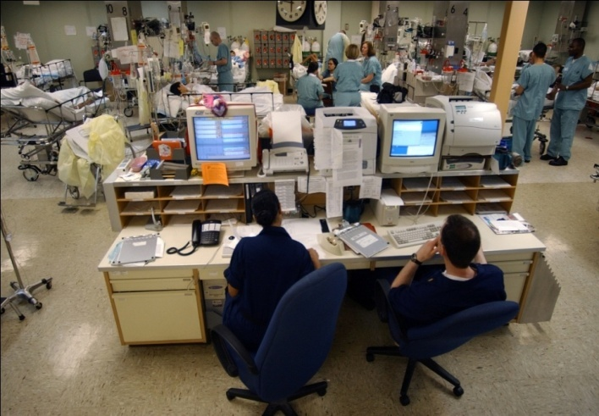

**PRIKAZ SLUČAJA:**

*Bolesnik starosti 68 godina, po zanimanju lekar, primljen je u koronarnu jedinicu kao hitan slučaj zbog kliničkih i elektrokardiogramskih (EKG) znakova za akutni infarkt miokarda. Unazad oko 4 meseca imao je tegobe u vidu stabilne angine pectoris, a na dan prijema (2 sata pred prijem) osetio je razarajući bol u sredogruđu sa širenjem u obe ruke, praćen hladnim znojem, slabošću i malaksalošću. Od faktora rizika za koronarnu bolest navodi pušenje (1 kutija na dan oko 25 godina unazad), povišene vrednosti masnoća u krvi i pozitivnu porodičnu anamnezu*

*Objektivnim nalazom pri prijemu nađe se usporen srčani rad, srčane frekvence oko 35/ min,*

*arterijski krvni pritisak 80/60 mmHg, tmuli srčani tonovi, bez auskultatorno čujnog šuma nad prekordijumom. Na plućima se, auskultatorno, nađu kasno inspirijumski pukoti obostrano bazalno. Po ostalim organskim sistemima nalaz u fiziološkim granicama.*

*Na EKG-u se, pri prijemu, registruje kompletni atrioventrikularni blok sa frekvencijom srčanih komora oko 35/min.*

*Nakon implantacije elektrode privremenog pacemakera pristupom kroz venu jugularis internu sa desne strane i neophodne pripreme u koronarnoj jedinici, bolesnik je odmah prebačen u salu za kateterizaciju..*

*Po uspostavljanju protoka kroz desnu koronarnu arteriju, na EKG monitoru u sali za kateterizaciju registruje se spora ventrikularna tahikardija, a nakon toga postepeno dolazi do uspostavljana sinusnog ritma sa srčanom rekvencijom od 65/min.*

*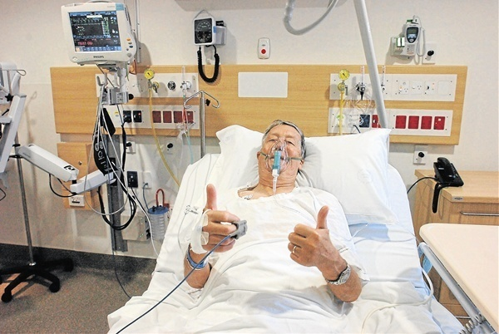Po premeštanju u koronarnu jedinicu bolesnik je hemodinamski stabilan, krvni pritisak 110/80mmHg, srčane frekvence 70/min. EKG-om se registruje sinusni ritam.*

*Bolesnik je iz bolnice otpušten nakon sedam dana, bez subjektivnih tegoba, ritmički stabilan, kardijalno kompenzovan.*

*Tokom ambulantnog praćenja bolesnik je bez tegoba.*

**ZBRINJAVANJE COVID-19 POZITIVNOG BOLESNIKA SA AKUTNIM INFARKTOM MIOKARDA**

Pacijenti sa faktorima rizika za kardiovaskularnu bolest (KV) ili potvrđenom kardiovaskularnom bolešću predstavljaju osetljivu populaciju kada obole od COVID-19. Pacijenti sa miokardnom povredom u vezi sa COVID 19 imaju povišen rizik od morbiditeta i mortaliteta.

Pacijenti sa faktorima rizika za kardiovaskularna oboljenja uključujući muški pol, starost, dijabetes, hipertenziju, gojaznost kao i pacijenti sa dijagnostikovanim kardiovaskularnim oboljenjem i cerebrovaskularnim oboljenjem su označeni kao posebno ranjiva populacija sa povećanim morbiditetom i mortalitetom prilikom oboljevanja od COVID-19. Štaviše, značajan procenat pacijenata mogu razviti miokardno oštećenje u kontekstu COVID-19, što povećava rizik za intrahospitalni mortalitet. Pored arterijskh i venskih trombotskih komplikacija koje se mogu prezentovati kao akutni koronarni sindrom (ACS) i venski tromboembolizam (VTE), miokarditis igra značajnu ulogu kod pacijenata sa akutnom srčanom slabošću (SS).

Takođe, opisan je širok spektar aritmija koje komplikuju tok COVID-19, uključujuči i proaritmogeni efekat tretmana usmerenog ka lečenju COVID-19 i pridruženih bolesti.

Zbrinjavanje bolesnika s akutnim infarktom miokarda (AIM) je kompleksno, te je potrebna dobra povezanost tima liječnika i medicinskih sestara/tehničara.

U vreme pandemije SARS-CoV-2 virusa zbrinjavanje takvih bolesnika još je kompleksnije. Navedeni virus postavio je nove izazove u lečenju i zbrinjavanju bolesnika s AIM-om. Neki ljudi će osetiti simptome bolesti srca ali zbog pandemije neće otići kod lekara ili u hitnu službu. Uvek treba imati na umu da rano lečenje spašava život.

***Sala za kateterizaciju***

Zdravstveno osoblje treba da bude dobro obučeno za oblačenje i uklanjanje lične zaštitne opreme, uključujući i zaštitu za oči. Uprava Sale za keterizaciju treba da obezbedi adekvatnu dostupnost, odlaganje i obuku pri korišćenju zaštitne opreme. Svi bolesnici koji ulaze u salu za kateterizaciju moraju da nose hiruršku masku.

***Infarkt miokarda sa ST elevacijom (STEMI)***

S obzirom na hitnost situacije i nemogućnost čekanja rezultata nazofaringealnog brisa, procedura treba da bude izvršena u izolovanoj Sali za kateterizaciju ukoliko je to moguće, a pacijenti treba da budu trijažirani. U područjima sa visokom lokalnom transmisijom sve pacijente treba tretirati kao potencijalno COVID-19 pozitivne, a zdravstveno osoblje treba u skladu s tim i da se zaštiti.

***Infarkt miokarda bez ST elevacije (NSTEMI) - akutni koronarni sindrom (AKS)***

Bolesnicima s visokorizičnim NSTEMI/AKS treba pristupiti prema protokolu za STEMI, uz odgovarajuću zaštitu zdravstvenog osoblja. Ostalima treba uzeti bris nazofarinksa za analizu neposredno po prijemu. U slučaju dva uzastopna negativna rezultata testa unutar 48 časova i odsustva tipičnih simptoma virusne infekcije može da se uradi koronarna angiografija i eventualna perkutana koronarna intervencija (PCI). Ovu intervenciju treba uraditi u sali za kateterizaciju rezervisanoj za SARS-CoV-2 negativne pacijente.

***Pacijenti sa pozitivnim rezultatom testa na SARS-CoV-2***

Ukoliko je indikovan invazivni pristup, procedura treba da bude izvedena u izolacionoj Sali za kateterizaciju za COVID-19 pozitivne pacijente, ukoliko je to moguće;

Bolesnici sa graničnom respiratornom insuficijencijom treba da budu blagovremeno intubirani, ne bi li se izbegla hitna intubacija i posledično raspršivanje aerosola u sali za kateterizaciju.

S obzirom na to da transport pacijenata sa odeljenja do sale za kateterizaciju nosi određen rizik od intahospitalne infekcije, treba razmotriti izvođenje određenih procedura na odeljenju, umesto u Sali za kateterizaciju, gde se rutinski izvode (na primer desna kateterizacija, perikardiocenteza, insercija intraaortne balon pumpe).

Potrebna je maksimalna moguća redukcija broja osoblja u Sali za kateterizaciju. U slučaju hemodinamske nestabilnosti bolesnika, treba primeniti nivo II ili III lične zaštitne opreme uključujući skafander, rukavice, naočare (ili vizire) i FFP2/FFP3 masku.

Svaka intubacija, sukcija ili kariopulmonalna reanimacija (CPR) može uzrokovati disperziju aerosola ili respiratornog sekreta, povećavajući time mogućnost ekspozicije zdravstvenog osoblja. Iz ovog razloga treba, ukoliko je to moguće, koristiti respiratore koji prečišćuju vazduh s napajanjem (PAPR) .

Trebalo bi plasirati visokoefikasni filter za partikularne čestice između cevi i balona u slučaju manuelne ventilacije tokom kardiopulmonalne reanimacije, kako bi se smanjio rizik od rasipanja aerosola.

S obzirom na to da većina sala za kateterizaciju ne poseduju mogućnost dezinfekcije negativnim pritiskom, potrebno je temeljno čišćenje i dezinfekcija prostora nakon svake urađene procedure. Potrebno je proveravati izmenu vazduha u Sali za kateterizaciju (minimalno 15 izmena na sat, idealno 30 izmena na sat).

Transezofagealna ehokardiografija, CPAP (kontinuirana pozitivna kiseonična podrška) i pacijenti sa indikacijom za endotrahealnu intubaciju;

Osnovni problem kod navedenih procedura je visoka koncentracija virusa u respiratornim putevima, što čini značajan rizik za zdravstveno osoblje koje primenjuje neinvaznu mehaničku ventilaciju (CPAP) ili invazivnu mehaničku ventilaciju preko endotrahealne intubacije. U skladu sa navedenim, neophodan je visok nivo opreza kako bi se prevenirala infekcija pri podešavanju parametara CPAP-a, pri sprovođenju endotrahealne intubacije, ili izvođenju transezofagealne ehokardiografije (TEE).

Bolesnici kojima se radi TEE treba da budu testirani na SARS-CoV-2. U slučaju dva negativna rezultata testa na COVID-19 i odsustva tipičnih simptoma, planirana procedura može da se sprovede koristeći uobičajenu zaštitu.

**PRIKAZ SLUČAJA:**

*Bolesnik starosne od 63 godine je hospitalizovan zbog AIM. Javio se u hitnu službu zbog bolova u grudima koji su se javili nakon hoda po ravnom od 100 metara, te se šire u levu ruku sve do lakta. Bolesnik takođe navodi da ima pozitivnu epidemiološku anamnezu na virus SARS-CoV-2. Tokom obrade u hitnoj službi napravljen je elektrokardiogram po kojem je vidljivo da bolesnik ima AIM sa elevacijom ST-segmenta. Uz EKG, bolesniku su urađene laboratorijske analize te je rutinski uzet bris iz nosa na navedeni virus. Po urađenom EKG-u i dolasku kardioselektivnih enzima, bolesnik se priprema po proceduri za koronarografiju na koju je i odvežen. Po dolasku u salu, uradi se koronarografija i perkutana koronarna intervencija. Desna koronarna arterija je bila okludirana. Nakon urađene predilatacije su implantairana 2 stenta koja otpuštaju lek (Ultimaster 3.5/28 mm i Angiolite 4.0/16 mm) u desnu koronarnu arteriju. U finalnom koronarogramu nije bilo rezidualnih stenoza uz postignut TIMI III protok.*

*Medicinske sestre i tehničari bili su adekvatno pripremljeni po preporukama Instituta zа јаvnо zdrаvljе Srbiје „Dr Milаn Јоvаnоvić Bаtut” s obzirom da je bolesnik naveo da ima pozitivnu epidemiološku anamnezu. Nakon urađene koronarografije bolesnik je premešten na intenzivnu kardiološku negu, gde ga osoblje dočekuje adekvatno pripremljeno. Nakon zbrinjavanja pristiže pozitivan nalaz na bris za SARS-CoV-2.*

**Zaključak:**

* Istraživanja pokazuju da je mortalitet kod akutnog infarkta miokarda najveći u prvim satima od početka bolesti, pre nego bolesnik dođe lekaru i kreće se oko 30 – 50%.
* Smrtnost u toku hospitalizacije je oko 5 – 7%, a u toku prve godine 5 – 17% (7,8).
* Sve studije su pokazale da rana primena streptokinaze smanjuje smrtnost.
* Visoko obrazavane i obučene sestre su ključna figura u koronarnoj jedinici. Medicinska sestra u koronarnoj jedinici ne samo da pruža negu bolesniku koja mu je potrebna i da posreduje između bolesnika i lekara nego takođe odgovara za opservaciju stanja pacijenta iz minuta u minut i započinje terapiju na njenu vlastitu inicijativu kada je to potrebno. Ova uloga sestre zahteva stabilnu, inteligentnu osobu, entuzijastu sa dobrim ljudskim odnosima. Ona treba da ostavi na pacijenta utisak osobe sa kompetencijom, iskustvom i razumevanjem.
* Kardiovaskularni bolesnici treba da budu zaštićeni od ekspozicije SARS-CoV-2 virusu, s obzirom da čine rizičnu grupu bolesnika za lošiji ishod bolesti;
* Potrebna je edukacija bolesnika u pogledu izbegavanja kontakta sa samim virusom. Navedene informacije je poželjno obezbediti u pisanom formatu
* Bolesnici treba da budu hospitalizovani najkraći mogući vremenski period, minimizirajući tako potencijalnu ekspoziciju virusu kako zdravstvenog osoblja, tako i samih bolesnika.
* Potrebno je obezbediti dovoljno resursa za pružanje hitne medicinske pomoći kardiovaskularnim bolesnicima, kako COVID-19 negativnim, tako i inficiranim individuama;
* Sve elektivne prijeme s ciljem dijagnostike ili terapije bi trebalo odložiti tokom epidemije virusa, kako u cilju sprečavanja preplavljivanja institucija elektivnim hospitalizacijama, tako i u svrhu izbegavanja nepotrebne ekspozicije stabilnih bolesnika COVID-19 virusu.
* Zdravstveno osoblje treba da se obuči da poštuje mere distanciranja. Treba obezbediti zaseban prostor za boravak u kom bi bilo omogućeno socijalno distanciranje
* Uspešnost zdravstvene nege i lečenja zavisi od međusobne saradnje celog tima i bolesnika. Da bi mogla biti ravnopravan član tima kardiološka sestra mora posedovati znanje o dobroj kliničkoj praksi, uzroke i komplikacije bolesti, invazivne i ne invazivne procedure, poznavati delovanje i nuspojave lekova, znati referentne vrednosti laboratorijskih nalaza te na vreme reagovati u slučaju odstupanja.
* S obzirom da je koronarna jedinica opremljena sve modernijom medicinskom opremom, medicinska sestra/ tehničar koja radi u koronarnoj jedinici mora biti uključena u proces trajne edukacije koja će doprinijeti što kvalitetnijem zbrinjavanju kardiološkog bolesnika.